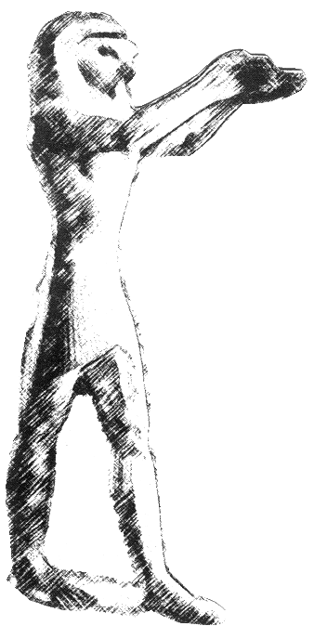
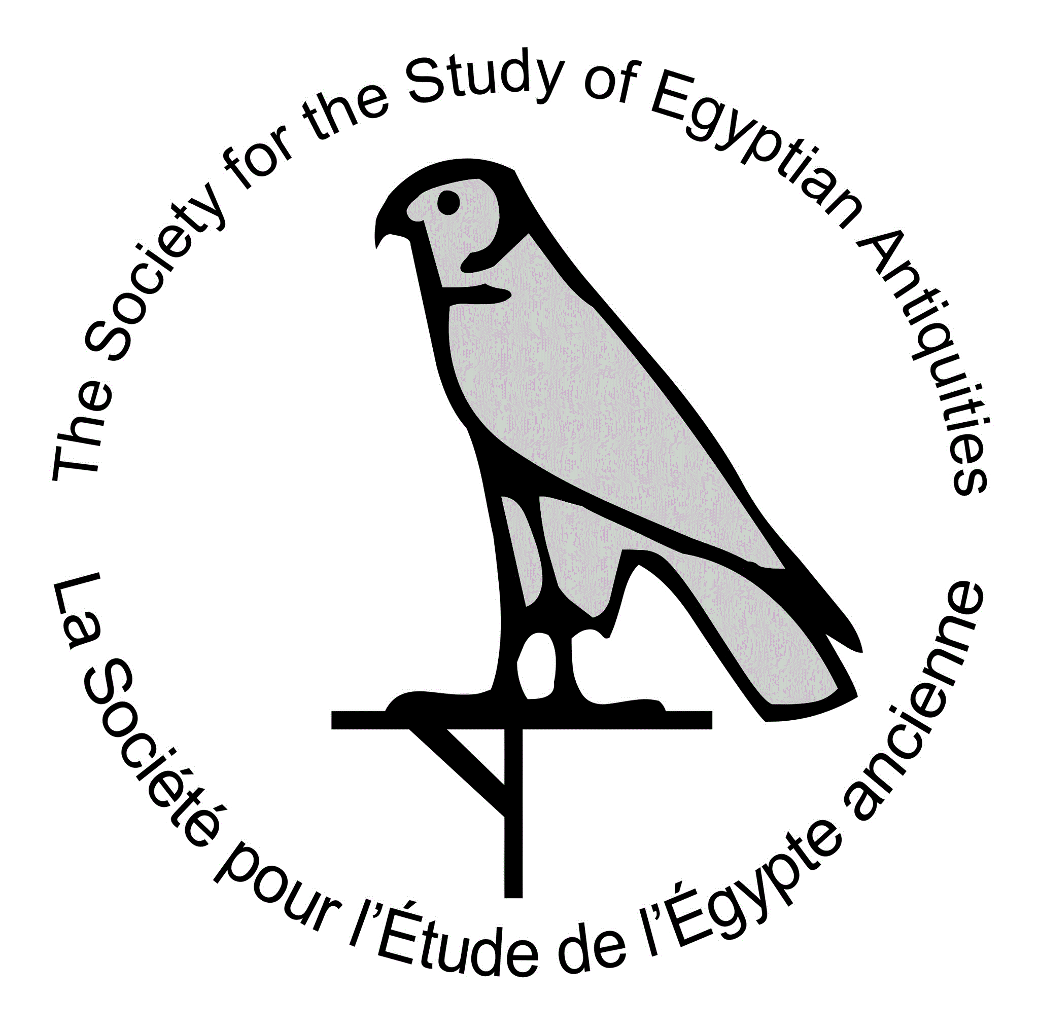
SOCIÉTÉ pour l’ÉTUDE de l’ÉGYPTE ANCIENNE
SEEA Chapitre de Montréal

Formulaire d’adhésion et de renouvellement du Membrariat

Cotisation annuelle
(du 1er septembre de l’année courante au 31 août de la prochaine année)

☐ Membre Régulier $55.00
☐ Membre Étudiant* $30.00
☐ JSSEA imprimé** $20.00
☐ DON $

TOTAL $

* Temps plein seulement avec preuve de statut et photocopie de la carte d'étudiant·e.
** Tous les membres reçoivent la publication scientifique annuelle (JSSEA) au format électronique
NOM
PRÉNOM
ADRESSE

TÉLÉPHONES :
DOMICILE :
CELLULAIRE
COURRIEL

Modalités de paiement :

- Virement Interac à l’adresse seeamtl@gmail.com (de préférence car la poste n’est pas fiable)

- Chèque ou mandat-poste libellé à:

Société pour l’Étude de l’Égypte ancienne (SEEA)
Chapitre de Montréal
UQAM, Département d’Histoire, local A-6055
1255, rue St-Denis, Montréal, Qc H2X 3R9

